**目录**

1、软件安装方式 2

2、云服务器配置要求 2

3、软件版本号、开源协议列表 3

4、mysql及ftp密码 4

5、软件目录及配置列表 5

6、软件操作命令汇总 6

7、开机自启动 6

8、环境变量 7

9、系统变更列表 7

10、更多支持和帮助 8

11、关于卸载 8

12、附录教程一：部署网站 9

13、附录教程二：将网站迁移至数据盘 14

14、附录教程三：将mysql迁移至数据盘中 16

15、附录教程四：如何配置mysql远程连接 17

16、附录教程五：.htaccess伪连接 18

## 1、软件安装方式

镜像版本：centos 6.3 64位/php5.4-apache2-mysql5.5-vsftpd

1.1、镜像环境里相应软件的安装，是基于阿里云linux版的一键安装包源码1.3.0版本，在此基础上修改、优化了相应功能，编译安装完成。

1.2、在镜像环境中，/root/sh-1.3.0-centos.zip是安装镜像环境的脚本，您可以在centos 6.3系统中自行采用此脚本安装，安装后的环境跟镜像里初始化的环境一致。值得注意的是，如果采用此脚本安装镜像环境，需要chmod 777 -R sh-1.3.0-centos赋予777安装权限。

1.3、在镜像环境中，/root/sh-1.3.0-centos是安装环境的主目录，镜像中的环境是在此目录下编译安装的。

1.4、更多版本的安装地址备注：

http://help.aliyun.com/view/11108189_13435438.html

## 2、云服务器配置要求

镜像需要云服务器最低配置要求：1核/512M及以上

具体云服务器配置要求，根据您的业务情况来定。比如您的业务访问量不高，可以选择中低配云主机来使用镜像。如果您的业务访问量很高，则需要选择中高配云主机来使用镜像。

## 3、软件版本号、开源协议列表

**apache**

版本：2.2.27

开源协议：apache2

协议链接：<http://www.apache.org/licenses/LICENSE-2.0.txt>

**php**

版本：5.4.27

php扩展： Zend Guard Loader 6.0.0扩展。

开源协议：GPL

协议链接：<http://www.gnu.org/licenses/old-licenses/gpl-2.0.html>

**mysql**

版本：5.5.37

开源协议：GPL

协议链接：<http://www.gnu.org/licenses/old-licenses/gpl-2.0.html>

**vsftpd**

版本：3.0.2

开源协议：GPL

协议链接：<http://www.gnu.org/licenses/old-licenses/gpl-2.0.html>

**备注：**系统目录下/alidata/website-info.log文件为安装软件版本详细列表。

## 4、mysql及ftp密码

mysql的用户名/密码、ftp的用户名/密码保存在系统目录下：

/alidata/account.log文件中。

关于如何修改mysql及ftp的密码，可以参考如下：

1、修改mysql密码:

mysqladmin -uroot -p老密码 password 新密码

注意：老密码即您mysql的root用户当前的密码，新密码即您修改后的密码。 -p跟老密码之间没有空格。老密码跟“password”之间有空格，password跟新密码之间有空格。

2、修改ftp密码：

用root用户登录系统，然后执行下面命令：

passwd www

然后输入您的ftp新密码。

注意：用户名www为镜像默认采用的ftp用户，关于如何再添加新的ftp用户，在这里不再做过多介绍，可以参考系统目录/etc/vsftpd中关于ftp的配置文件，再相应配置。

## 5、软件目录及配置列表

软件的主目录：/alidata

web主目录:/alidata/www

ftp主目录：/alidata/www

apache主目录：/alidata/server/httpd

apache配置文件主目录：/alidata/server/httpd/conf

php主目录：/alidata/ server/php

php配置文件主目录：/alidata/ server/php/etc

mysql主目录：/alidata/server/mysql

mysql配置文件：/etc/my.cnf

日志目录：

/alidata/log/httpd 为apache存放日志主目录

/alidata/log/php 为php存放日志主目录

/alidata/log/mysql 为mysql存放日志主目录

init目录：

/alidata/init 为当用户用镜像创建系统后，当且仅当用户在第一次启动系统的时候，调用此目录下的脚本来初始化ftp及mysql的密码（随机密码）。

## 6、软件操作命令汇总

apache:

/etc/init.d/httpd start/stop/restart/...

mysql:

/etc/init.d/mysqld start/stop/restart/...

ftp:

/etc/init.d/vsftpd start/stop/restart/...

比如启动httpd：

/etc/init.d/httpd start

## 7、开机自启动

已将相关软件启动脚本加入/etc/rc.local开机自启动。

比如在/etc/rc.local中加入以下命令：

/etc/init.d/mysqld start

/etc/init.d/httpd start

/etc/init.d/vsftpd start

## 8、环境变量

已将相关软件的环境变量加入到/etc/profile文件中。选择的apache+php+mysql的镜像初始化系统的话，则会在/etc/profile文件中加入的信息如下：

export PATH=$PATH:/alidata/server/mysql/bin:/alidata/server/httpd/bin:/alidata/server/php/sbin:/alidata/server/php/bin

备注：

httpd的bin主目录为：/alidata/server/httpd/bin

php的bin主目录：/alidata/server/php/bin /alidata/server/php/sbin

mysql的bin主目录：/alidata/server/mysql/bin

## 9、系统变更列表

安装此软件包，系统变更过的地方如下：

1、安装软件，系统安装过的一些依赖包如下：

yum -y install gcc gcc-c++ gcc-g77 make libtool autoconf patch unzip automake libxml2 libxml2-devel ncurses ncurses-devel libtool-ltdl-devel libtool-ltdl libmcrypt libmcrypt-devel libpng libpng-devel libjpeg-devel openssl openssl-devel curl curl-devel libxml2 libxml2-devel ncurses ncurses-devel libtool-ltdl-devel libtool-ltdl autoconf automake libaio*

2、openssl版本升级为1.0.1 h。

3、源码编译安装过相应的依赖包，/usr/local目录下：

/usr/local/freetype.2.1.10

/usr/local/libpng.1.2.50

/usr/local/jpeg.6

4、安装软件的主目录：/alidata

5、环境变量设置：/etc/profile

6、开机自启动：/etc/rc.local

7、文件打开数：/etc/security/limits.conf

8、vsftpd以yum方式安装，/etc/vsftpd/目录相关配置文件的更改。

## 10、更多支持和帮助

更多使用帮助和支持请联系作者：qrj@jiagouyun.com

## 11、关于卸载

如何卸载镜像环境中安装的软件，可以参考如下命令完成卸载：

cd /root/sh-1.3.0-centos

./uninstall.sh

备注一：执行以上卸载，会清理镜像环境的/alidata目录，请卸载前自行备份好相应数据。

备注二：如果/root/sh-1.3.0-centos被误删，则也可以解压/root/sh-1.3.0-centos.zip，可以参考以下命令：

cd

unzip sh-1.3.0-centos.zip

chmod 777 -R sh-1.3.0-centos

cd sh-1.3.0-centos

./uninstall.sh

## 12、附录教程一：部署网站

1、在使用镜像安装系统后，在/alidata/server/httpd/conf/vhosts目录下，我们可以看到一个默认的配置文件default.conf。关于如何配置网站，我们可以参考该文件中的内容（#号后面为注释说明）：

<VirtualHost *:80>#虚拟主机，指定80端口

        DocumentRoot /alidata/www/default #定义服务器的默认网站根目录位置

        ServerName localhost               #定义使用ip访问

        ServerAlias localhost

        ErrorLog "/alidata/log/httpd/default-error.log"                 #错误日志

        CustomLog "/alidata/log/httpd/default.log" common        #访问日志

</VirtualHost>

2、根据以上默认配置，我们进入网站根目录/alidata/www/default/可以看到index.html、info.php这两个文件。我们直接在浏览器中输入“http://*.*.*.* ”（*.*.*.*为我们服务器的公网ip），就默认可以访问到index.html中的内容。

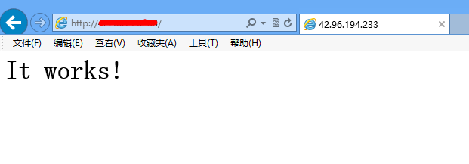

我们也可以输入“http://*.*.*.*/info.php”显示访问info.php运行后的结果。当然你输入一个不存在的文件访问，就会出现404 Not Found的错误。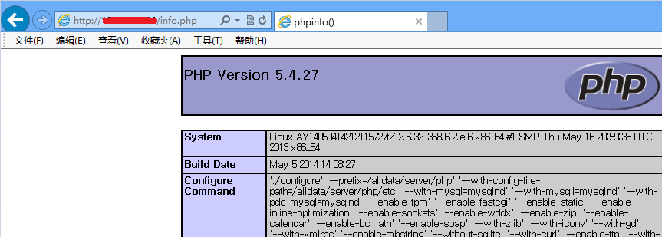

3、假如我们有个demo.jiagouyun.com的域名的网站需要部署在云主机上。以下我们以部署phpwind及phpmyadmin为例，来详细介绍一下网站的部署：

3.1、首先，我们需要备案此域名。如果没备案域名，此域名会被运营商拉入黑名单不能使用的哦。针对备案问题，您可以在阿里云以工单的形式反馈，在这里不再过多阐述。

如果您的域名已成功备案，您需要把此域名解析的ip地址设置为云主机的公网ip。demo.jiagouyun.com是驻云公司的二级域名，由于此域名是在万网购买注册的，所以我们登陆到www.net.cn的管理后台，在域名管理中，我们增加一个demo.jiagouyun.com的二级域名，记录值即我们域名解析的ip，这里填写我们云主机的公网ip。

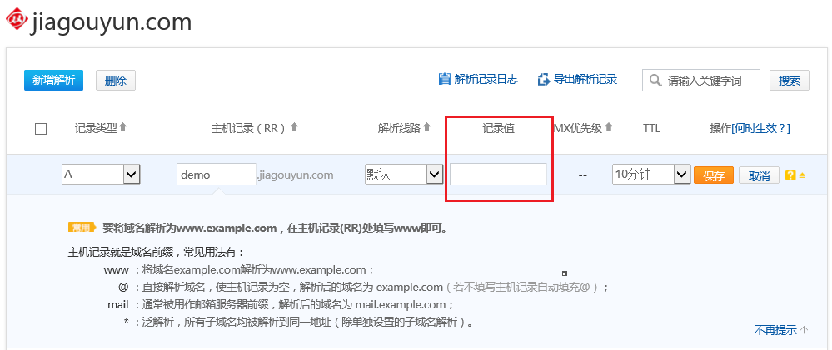

3.2、然后，我们下载phpwind及phpmyadmin的源码部署我们的站点。以下oss的下载链接由阿里云linux一键安装包提供，大家可以放心使用。具体安装部署命令如下：

以下为部署phpwind：

cd

wget http://oss.aliyuncs.com/aliyunecs/onekey/phpwind_GBK_8.7.zip

rm -rf phpwind_GBK_8.7

unzip phpwind_GBK_8.7.zip

mkdir -p /alidata/www/phpwind

mv phpwind_GBK_8.7/upload/* /alidata/www/phpwind/

chmod -R 777 /alidata/www/phpwind/attachment

chmod -R 777 /alidata/www/phpwind/data

chmod -R 777 /alidata/www/phpwind/html

cd /alidata/www/phpwind/

find ./ -type f | xargs chmod 644

find ./ -type d | xargs chmod 755

chmod -R 777 attachment/ html/ data/

以下为部署phpmyadmin：

wget http://oss.aliyuncs.com/aliyunecs/onekey/phpMyAdmin-4.1.8-all-languages.zip

rm -rf phpMyAdmin-4.1.8-all-languages

unzip phpMyAdmin-4.1.8-all-languages.zip

mv phpMyAdmin-4.1.8-all-languages /alidata/www/phpwind/phpmyadmin

chown -R www:www /alidata/www/phpwind/

3.3、最后，我们需要配置apache，并让apache重新启动，即可完成我们网站的配置。我们可以在默认的配置文件default.conf中加入以下内容，也可以在/alidata/server/httpd/conf/vhosts目录下新建一个phpwind.conf文件（文件名必须以.conf结尾，phpwind为自取名称，可以为其它名称），并且加入以下内容：

<VirtualHost *:80>

        DocumentRoot /alidata/www/phpwind

        ServerName demo.jiagouyun.com

        ServerAlias demo.jiagouyun.com

        ErrorLog "/alidata/log/httpd/phpwind-error.log"

        CustomLog "/alidata/log/httpd/ phpwind.log" common

</VirtualHost>

3.4、最终我们用命令/etc/init.d/httpd restart完成我们网站的配置。然后我们在浏览器中输入http://demo.jiagouyun.com即可看到我们部署的phpwind：

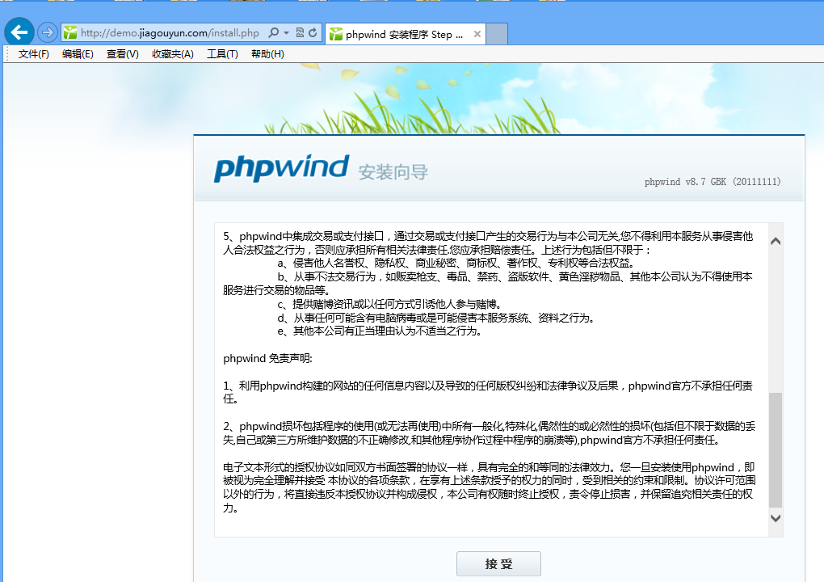

然后我们也可以用http://demo.jiagouyun.com/phpmyadmin来访问我们部署的phpmyadmin，用户名和密码输入 /alidata/account.log中存储我们的mysql的用户名及密码：

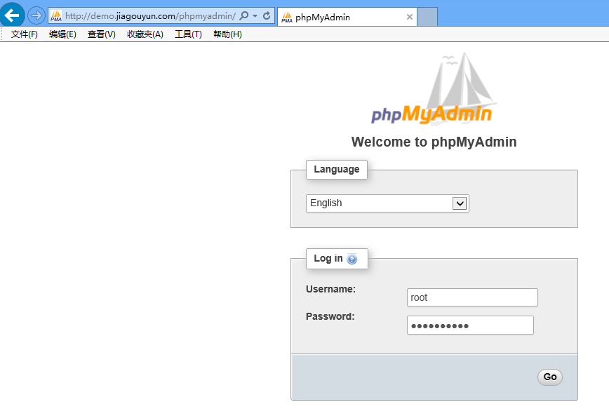

输入正确的mysql用户名及密码后，然后我们就可以访问我们云主机上部署的mysql了：

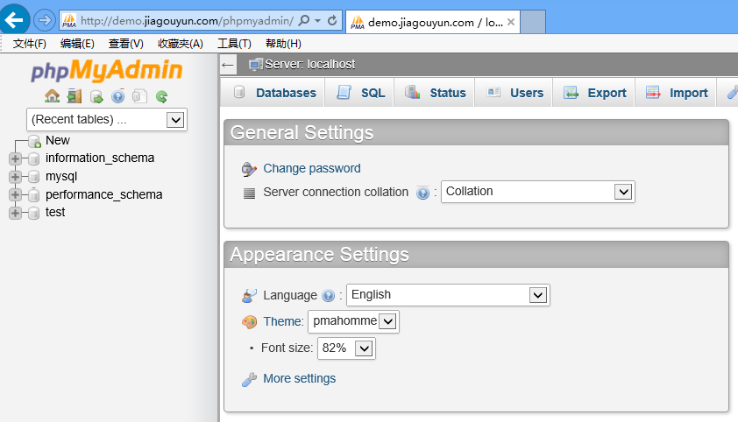

## 13、附录教程二：将网站迁移至数据盘

用镜像生成系统后，网站的数据目录都默认在系统盘的/alidata/www目录下。如果您的应用数据量较大，系统盘默认的20G大小可能不够用。这需要我们将网站迁移至数据盘中。

1、首先分区并格式化我们的数据盘。如果已经格式化数据盘，此步可以不用做。

2、以《附录教程一：部署网站》为例，然后我们执行以下命令迁移phpwind至数据盘中：

/etc/init.d/httpd stop #首先停止apache服务

cd / #进入根目录下

mount /dev/xvdb1 /mnt/ #将第一块数据盘挂载至mnt目录下，也可以根据您自己的需要，挂载至其他数据盘中。这里也可以尝试：mount /dev/xvdb1 /alidata/www直接把/alidata/www目录挂载在数据盘中，似乎更加方便。

mkdir -p /mnt/www /mnt/log

cp -a /alidata/www/phpwind /mnt/www/ #将数据迁移至数据盘中

3、vim /alidata/server/httpd/conf/vhosts/phpwind.conf将：

DocumentRoot /alidata/www/phpwind

更改为：

DocumentRoot /mnt/www/phpwind

然后将：

        ErrorLog "/alidata/log/httpd/phpwind-error.log"

        CustomLog "/alidata/log/httpd/phpwind.log" common

更改为：

        ErrorLog "/mnt/log/phpwind-error.log"

        CustomLog "/mnt/log/phpwind.log" common

4、启动apache完成迁移：

/etc/init.d/httpd start

## 14、附录教程三：将mysql迁移至数据盘中

镜像部署的mysql的安装目录及数据目录都存放在系统盘中，同样考虑到系统盘空间不够用的情况，后面如果我们部署的mysql数据量很大，这里就需要我们将我们的mysql迁移至数据盘中。mysql迁移至数据盘中，一般指将mysql的数据目录迁移至数据盘中。具体操作步骤可以参考如下：

1、首先格式化磁盘，并将数据盘挂载在mnt目录下（根据您自己的需求，也可以挂载在其他目录下）

mkdir -p /mnt/data

2、用mysqldump命令导出您项目所有的数据，命令参考如下：

mysqldump -p --all-databases > all.sql

3、停止mysql :

/etc/init.d/mysqld stop

4、vim /etc/init.d/mysqld 将文件中“datadir=/alidata/server/mysql/data”中的目录地址更改为您迁移至数据盘中的目录地址，即“datadir=/mnt/data”。

5、然后用以下命令初始化一个全新的数据库环境：

/alidata/server/mysql/scripts/mysql_install_db --basedir=/alidata/server/mysql --datadir=/mnt/data --user=mysql

值得注意的是datadir为您mysql的数据目录。

6、启动mysql，然后将数据还原至新的数据盘中：

/etc/init.d/mysqld start

mysql < all.sql

/etc/init.d/mysqld restart

## 15、附录教程四：如何配置mysql远程连接

很多用户反馈，用镜像生成系统后，云主机本地能够连接mysql，为何远程连接不上mysql呢？这是因为默认安装的mysql，出于安全考虑，只能本地连接。如果您需要远程连接，这里就需要设置一下mysql的权限表。具体设置的步骤如下：

1、在您的云主机上连接进入mysql。

2、执行以下mysql命令：

use mysql #打开mysql数据库

#将host设置为%表示任何ip都能连接mysql，当然您也可以将host指定为某个ip

update user set host='%' where user='root' and host='localhost';

flush privileges; #刷新权限表，使配置生效

然后我们就能远程连接我们的mysql了。

3、如果您想关闭远程连接，恢复mysql的默认设置（只能本地连接），您可以通过以下步骤操作：

use mysql #打开mysql数据库

#将host设置为localhost表示只能本地连接mysql

update user set host='localhost' where user='root';

flush privileges; #刷新权限表，使配置生效

备注：您也可以添加一个用户名为yuancheng，密码为123456，权限为%（表示任意ip都能连接）的远程连接用户。命令参考如下：

grant all on *.* to 'yuancheng'@'%' identified by '123456';

flush privileges;

## 16、附录教程五：.htaccess伪连接

出于安全考虑，镜像中安装的apache默认是关闭了.htaccess的伪连接的功能。具体配置/alidata/server/httpd/conf/httpd.conf如下：

<Directory />

Options FollowSymLinks

AllowOverride None

Order allow,deny

Allow from all

</Directory>

那如何打开.htaccess的功能呢，我们只需将上述配置文件中“AllowOverride None”改为 “AllowOverride All”，然后重启apache即可。

关于如何配置apache的rewrite来实现伪连接，这里不做过多介绍，这块网络上有很多教程，大家自行参考。